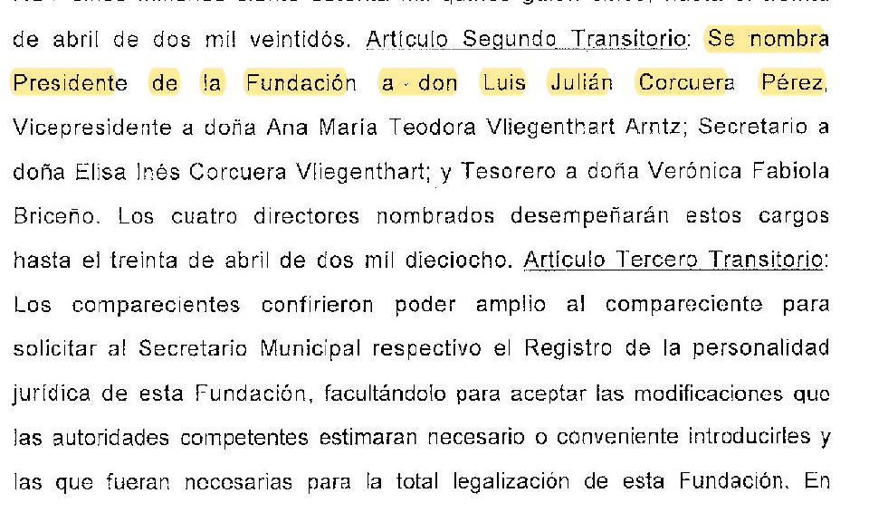
Poder del representante legal otorgado por escritura pública (extractos de estatutos vigentes)

